

Уважаемые, граждане!
ПАМЯТКА
ДЕЙСТВИЯ ПРИ ОБНАРУЖЕНИИ ПРЕДМЕТА, ПОХОЖЕГО НА ВЗРЫВНОЕ УСТРОЙСТВО

Будьте бдительны и внимательны к тому, что происходит вокруг вас!
1. Возможные места установки взрывных устройств:
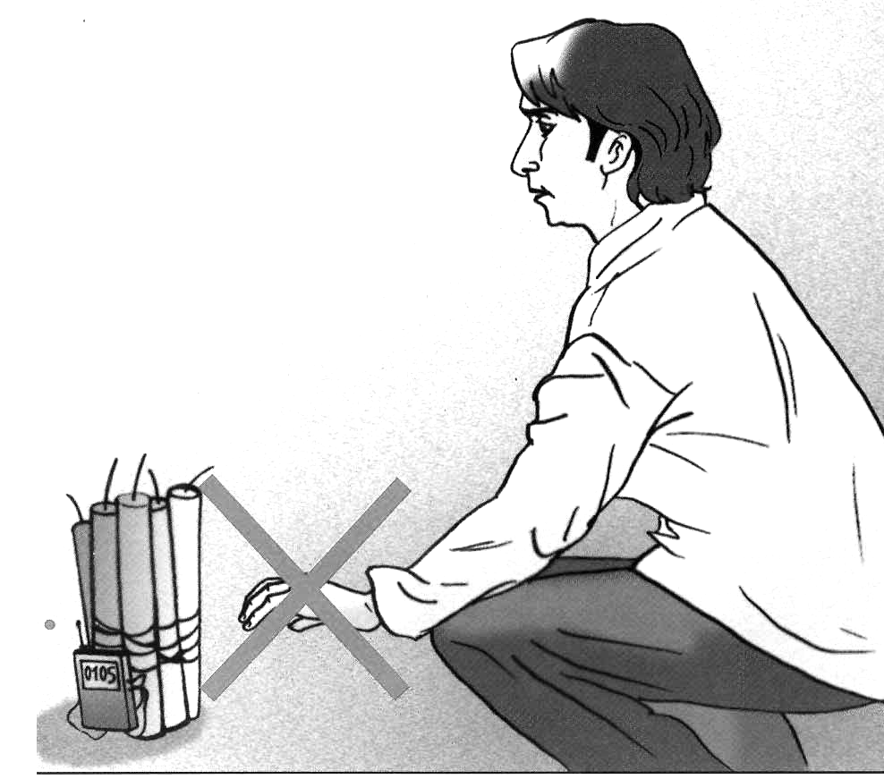
- подземные переходы (тоннели);
- вокзалы;
- рынки;
- стадионы;
- дискотеки;
- транспортные средства;
- магазины;
- объекты жизнеобеспечения (электроподстанции, газоперекачивающие и распределительные станции и т.п.);
- учебные заведения;
- больницы, поликлиники;
- детские учреждения;
- подвалы и лестничные клетки жилых зданий;
- контейнеры для мусора, урны;
- опоры мостов.
2. Признаки, позволяющие обнаружить наличие взрывоопасных предметов:
- бесхозные вещи: сумки, свёртки, портфели, чемоданы, ящики, мешки, коробки;
- припаркованные вблизи зданий автомашины, неизвестные жильцам (бесхозные);
- присутствие проводов, небольшой антенны, изоленты;
- шум из обнаруженного предмета (щелчки, тиканье часов);
- наличие на найденном предмете источников питания (батарейки);
- растяжки из проволоки, шпагата, верёвки;
- необычное размещение обнаруженного предмета;
- специфический, не свойственный окружающей местности, запах.
3. Действия при обнаружении подозрительных предметов:
- НЕМЕДЛЕННО СООБЩИТЬ о бесхозном подозрительном предмете в Единую дежурно-диспетчерскую службу (ЕДДС) по телефону «112». При сообщении назвать своё имя и адрес.
- НЕ ПОДХОДИТЬ к обнаруженному предмету, НЕ ТРОГАТЬ его руками и НЕ ПОДПУСКАТЬ к нему других.
- ИСКЛЮЧИТЬ использование средств радиосвязи, мобильных телефонов, других радиосредств, способных вызвать срабатывание радиовзрывателя.
- ДОЖДАТЬСЯ прибытия специалистов и указать место расположения бесхозного подозрительного предмета.

